

**PROPOSAL PROGRAM KREATIVITAS MAHASISWA**

**PERANCANGAN DAN REALISASI POWER AMPLIFIER PEMANCAR TELEVISI DIGITAL PADA FREKUENSI KANAL 35 UHF**

**BIDANG KEGIATAN**

**PKM KARSA CIPTA**

Diusulkan oleh:

Diki; 151344031; 2016

Bagas Septiadi ; 151331016; 2015

Fadhilah Hasanah; 171344008; 2017

**POLITEKNIK NEGERI BANDUNG**

**BANDUNG**

**2019**

# G:\scan1\GAMBAR_Page_10.jpgPENGESAHAAN PKM-KARSA CIPTA

1. Judul Kegiatan : Perancangan Dan Realisasi Power Amplifier Pemancar Televisi Digital Pada Frekuensi Kanal 35 UHF
2. Bidang Kegiatan : PKM-KC
3. Ketua Pelaksana Kegiatan
4. Nama Lengkap : Diki
5. NIM : 161344008
6. Jurusan : Teknik Elektro
7. Universitas/Institut/Politeknik : Politeknik Negeri Bandung
8. Alamat Rumah : Gg.H.Sobari No.76 RT03/01 Kel.Karangmekar Kec.Cimahi Tengah / 085872501437
9. Alamat Email : justdiki123@gmail.com
10. Anggota Pelaksana Kegiatan/Penulis : 2 orang
11. Dosen Pendamping
    1. Nama Lengkap dan Gelar : Sutrisno, BSEE, MT
    2. NIDN : 0019105703
    3. Alamat Rumah : Jl. Intisari No.15 Perumahan Tani

Mulya Cimahi / 081912161945

1. Biaya Kegiatan Total
2. Kemristekdikti : Rp. 7.730.900,-
3. Sumber lain : -
4. Jangka Waktu Pelaksanaan : 5 (lima) bulan

|  |  |
| --- | --- |
| Menyetujui,  Ketua Jurusan Teknik Elektro,  **(Malayusfi. BSEE. M.Eng)**  NIP. 1954010119844031001 | Bandung, Januari 2019  Ketua Pelaksana Kegiatan,  **(Diki)**  NIM. 151344031 |
| Direktur Politeknik Bandung,  **(Dr.Ir.Rachmat Imbang Tritjahiono, M.T.)**  NIP. 196003161987101001 | Dosen Pendamping,  **(Sutrisno, BSEE, MT.)**  NIDN. 0019105703 |

DAFTAR ISI

[PENGESAHAAN PKM-KARSA CIPTA ii](#_Toc534436369)

[DAFTAR ISI ii](#_Toc534436370)

[BAB I PENDAHULUAN 2](#_Toc534436371)

[1.2. Perumusan Masalah 2](#_Toc534436372)

[1.3. Tujuan 2](#_Toc534436373)

[BAB II TINJAUAN PUSTAKA 2](#_Toc534436374)

[BAB III METODE PELAKSANAAN 2](#_Toc534436375)

[3.1. Perancangan 2](#_Toc534436376)

[3.2. Realisasi 2](#_Toc534436377)

[3.3. Pengujian 2](#_Toc534436378)

[3.4. Analisis 2](#_Toc534436379)

[3.5. Evaluasi 2](#_Toc534436380)

[BAB IV 2](#_Toc534436381)

[BIAYA DAN JADWAL KEGIATAN 2](#_Toc534436382)

[4.1. Anggaran Biaya 2](#_Toc534436383)

[4.2. Jadwal Kegiatan 2](#_Toc534436384)

[DAFTAR PUSTAKA 2](#_Toc534436385)

[I. LAMPIRAN 2](#_Toc534436386)

[Lampiran 1 Biodata Ketua, Anggota dan Pembimbing 2](#_Toc534436387)

[Lampiran 2 Justifikasi Anggaran Kegiatan 2](#_Toc534436388)

[Lampiran 3. Susunan Organisasi Tim Pelaksana dan Pembagian Tugas 2](#_Toc534436389)

[SURAT PERNYATAAN KETUA PENELITI/PELAKSANA 2](#_Toc534436390)

[Lampiran 5. Gambaran Teknologi yang Hendak Diharapkan 2](#_Toc534436391)

# BAB I PENDAHULUAN

* 1. **Latar Belakang Masalah**

Televisi merupakan alat komunikasi satu arah dimana informasi yang disampaikan berupa gambar dan suara. Dibandingkan dengan bentuk komunikasi satu arah lainya seperti radio. televisi merupakan media yang paling efektif dalam penyampaian informasi (Luxsana, 2016).

Perkembangan system televisi saat ini sedang dilaksanakan dari system televisi analog menuju ke system televisi digital. Sistem penyiaran digital merupakan perkembangan yang sangat pesat di dunia penyiaran dimana terdapat peningkatan kapasitas layanan melalui efisiensi pemanfaatan spektrum frekuensi radio. Sistem penyiaran televisi digital bukan hanya mampu menyalurkan data gambar dan suara tetapi juga memiliki kemampuan multifungsi dan multimedia seperti layanan interaktif dan bahkan informasi peringatan dini bencana. Di Indonesia sendiri, standar penyiaran digital yang diterapkan pemerintah mengadopsi standar penyiaran digital DVB-T2.

Penyiaran televisi digital terrestrial adalah penyiaran yang menggunakan frekuensi radio VHF / UHF seperti halnya penyiaran analog, akan tetapi dengan format konten yang digital. Dalam penyiaran televisi analog, semakin jauh dari stasiun pemancar televisi signal akan makin melemah dan penerimaan gambar menjadi buruk dan berbayang. Lain halnya dengan penyiaran televisi digital yang terus menyampaikan gambar dan suara dengan jernih sampai pada titik dimana signal tidak dapat diterima lagi.

Oleh karena itu, untuk mencapai sinyal ke seluruh wilayah dimana sinyal tidak dapat diterima lagi dibutuhkan perangkat pendukung Power Amplifier (Penguat Daya). Power Amplifier tersebut merupakan bagian dari pemancar televisi yang dapat menguatkan daya sinyal dengan frekuensi tertentu, sehingga sinyal yang dikuatkan mampu dipancarkan antenna dengan jangkauan yang luas.

## Perumusan Masalah

1. Bagaimana cara merancang dan merealisasikan Power amplifier untuk pita frekuensi UHF kanal 35 Televisi Digital dengan penguatan 135 dB?
2. Bagaimana pemilihan komponen untuk Power amplifier?
3. Bagaimana mensimulasikan Power amplifier?
4. Bagaimana cara pengujian alat dengan parameter yang digunakan untuk Power amplifier?

## Tujuan

Tujuan dari pembuatan karya cipta ini adalah :

1. Dapat merealisasikan Power Amplifier pada pemancar televisi dengan pita frekuensi UHF kanal 35 penguatan 135 dB.
2. Dapat diaplikasikan sebagai pemancar Televisi Digital
   1. **Keguanaan Alat**

Dengan adanya alat ini, pemancar televisi dapat menguatkan sinyal pada pita frekuensi UHF kanal 35 yang dapat membantu untuk mencapai jangkauan yang luas dengan kondisi antenna yang sesuai dengan alat tersebut.

* 1. **Luaran**

Luaran yang diharapkan dari pembuatan proposal ini adalah suatu perangkat penguat pemancar TV yang bisa menguatkan sinyal pada band UHF kanal 35dengan penguatan 135 dB

# BAB II TINJAUAN PUSTAKA

Terdapat beberapa perancangan dan realisasi yang bisa dirujuk sebagai dasar pengembangan Power Amplifier televisi digital yang dibuat dengan tujuan menguatkan daya sinyal pada frekuensi tertentu maupun dengan penguatan untuk beberapa kanal, seperti Penguat daya RF linier untuk pemancar televisi digital pada kanal 40 UHF meggunakan metode *Matching Impadence* (Rahayu, 2018). Penguatan daya yang dihasilkan mampu menguatkan sinyal hingga 20.51 dB (100 kali) dengan lebar pita frekuensi 8 MHz

Proyek akhir yang dibuat oleh Indra Luxsana merealisasikan tentang Penguat Daya RF linier untuk pemancar televisi digital pada kanal 30 UHF (Luxsana, 2016). Penguat daya tersebut mampu menguatkan sinyal hingga 22.8 dB (190 kali) dengan lebar pita frekuensi 8 MHz.

Namun terdapat tidak hanya dalam satu kanal frekuensi saja, terdapat lebih dari satu kanal mampu dikuatkan dengan Power Amplifier seperti yang dirancang dan realisasikan oleh Ega Fibri Larasati dengan judul Perancangan dan Realisasi High Power Amplifier Untuk Pemancar Dvb-T2. Alat yang dibuatnya mampu menguatkan sinyal hingga lebar pita 220 MHz dengan besar penguatan 7-15 dB kali (Larasati, 2018)

Realisasi penguat yang dibuat oleh Uning Juningsih dengan judul Realisasi penguat daya RF broadband untuk pemancar TV digital pada band IV/V UHF dengan transistor BLW33 mampu menguatkankan sinyal dengan lebar pita 390 MHz (dual band UHV) dengan penguatan 8 dB (6.3 kali) (Juningsih, 2013).

Realisasi penguat daya RF broadband untuk pemancar TV digital pada band IV-V UHF (Astika, 2013), mampu bekerja dengan 2 band UHF dengan lebar pita 390 MHz dengan penguatan 7 dB (5 kali).

Dari hasil pengamatan tinjauan pustaka untuk pertimabangan pembuatan Power Amplifier, disimpulkan bahwa lebar pita frekuensi sempit penguatanya lebih besar dibandingkan dengan pita frekuensi yang digunakan lebih lebar. Oleh karena itu, realisasi dan perancangan Power Amplifier untuk pemancar televisi digital menggunakan lebar pita UHF kanal 35 dengan target penguatan 135 dB.

# BAB III METODE PELAKSANAAN

## Perancangan

Pada tahap perancangan dimulai dengan menentukan spesifikasi komponen, perhitungan, dan melakukan proses simulasi menggunakan *software* perangkat lunak ADS (*Advanced Desain System 2011*).

RF SOURCE

INPUT MATCHING NETWORK  
(IMN)

OUTPUT MATCHING NETWORK  
(OMN)

LOAD

PENGUAT

DC BIAS

Blok diagram diatas merupakan blok perancangan Power Amplifier dengan penjelasan berikut:

* + 1. Bias transistor

Perancangan bias transistor dilakukan dalam mendesain Power amplifier untuk membagi tegangan antara catu daya ke penguat daya RF agar penguat daya RF tersebut dapat aktif bekerja dengan baik dan RF tidak mendapatkan arus berlebih yang dapat mengakibatkan kerusakan.. setelah bias tersebut diperiksa kestabilanya.

* + 1. Matching Network (IMN & OMN)

digunakan untuk menyesuaikan impedansi supaya tidak ada daya yang dipantulkan ke sumber sebelumnya sehingga daya input dapat ditransmisikan seluruhnya ke beban.

* + 1. Evaluasi

Mengevaluasi kinerja menggunakan parameter *insertion loss, return loss*, VSWR, dan factor kestabilan.

## Realisasi

Pada tahapan ini akan merealisasikan desain dari Power Amplifier pada printed circuit board (PCB) jika hasil simulasi mendekati dengan spesifikasi yang diharapkan.

## Pengujian

Pengujian dilakukan menggunakan software simulasi hasil pengujian pertama kali yaitu simulasi return loss karena akan menunjukkan frekuensi kerja Power amplifier tersebut, selanjutnya menampilkan nilai penguatan (*gain)* Power amplifier tersebut, serta nilai kestabilannya. Setelah itu, maka selanjutnya menampilkan nilai VSWR untuk mengetahui sejauh mana *impedance matching*  yang dihasilkan. Tahapan selanjutnya menampilkan nilai *Power amplifier Efficiency.*

## Analisis

Parameter S digunakan untuk mengetahui performa Power amplifier dapat dilakukan dengan simulasi menggunakan software dan pengujian alat. Hal tersebut berhubungan langsung dengan penyesuai impedansi (*Matching Impedance*) yang kemudian akan mempengaruhi nilai *loss* (S11) dan *gain* (s21)

Parameter untuk mengethaui apakah Power amplifier yang telah dirancang memenuhi nilai kriteria kestabilan atau tidak adalah menggunakan nilai factor kestabilan K. nilai dari parameter kestabilan K diharapkan bernilai lebih besar dari satu (1).

Parameter selanjutnya adalah VSWR, VSWR mendekati nilai satu (1) rangkaian semakin baik.

## Evaluasi

Diharapkan alat ini dapat menguatkan pada pita frekuensi pada kanal 35 UHF dengan penguatan hingga 135 dB dan dapat berfungsi sebagai power amplifier pada pemancar televisi digital.

# BAB IV

# BIAYA DAN JADWAL KEGIATAN

## Anggaran Biaya

Untuk pembuatan Power Amplifier TV UHF Kanal 35 ini, diperlukan:

Tabel 4.1 Anggaran biaya pembuatan Power Amplifier TV UHF Kanal 35

|  |  |  |
| --- | --- | --- |
| **No** | **Jenis Biaya** | **Biaya** |
| 1 | Jenis Perlengkapan | Rp. 1.782.000,- |
| 2 | Bahan Habis | Rp. 4.358.900,- |
| 4 | Perjalanan | Rp. 1.300.000,- |
| 5 | Lain-lain | Rp 290.000,- |
| **JUMLAH** | | **Rp. 7.730.900,-** |

## Jadwal Kegiatan

|  |  |  |  |  |  |  |  |  |  |  |  |  |  |  |  |  |  |  |  |  |  |
| --- | --- | --- | --- | --- | --- | --- | --- | --- | --- | --- | --- | --- | --- | --- | --- | --- | --- | --- | --- | --- | --- |
| No | Kegiatan | Bulan ke-1 | | | | Bulan ke-2 | | | | Bulan ke-3 | | | | Bulan ke-4 | | | | Bulan ke-5 | | | |
| 1 | 2 | 3 | 4 | 5 | 6 | 7 | 8 | 9 | 10 | 11 | 12 | 13 | 14 | 15 | 16 | 17 | 18 | 19 | 20 |
| 1 | Perancangan |  |  |  |  |  |  |  |  |  |  |  |  |  |  |  |  |  |  |  |  |
| 2 | Survey Komponen |  |  |  |  |  |  |  |  |  |  |  |  |  |  |  |  |  |  |  |  |
| 3 | Implementasi Alat |  |  |  |  |  |  |  |  |  |  |  |  |  |  |  |  |  |  |  |  |
| 4 | Tahap Analisa |  |  |  |  |  |  |  |  |  |  |  |  |  |  |  |  |  |  |  |  |
| 5 | Pengujian Alat |  |  |  |  |  |  |  |  |  |  |  |  |  |  |  |  |  |  |  |  |
| 6 | Evaluasi |  |  |  |  |  |  |  |  |  |  |  |  |  |  |  |  |  |  |  |  |
| 7 | Pembuatan Laporan Akhir |  |  |  |  |  |  |  |  |  |  |  |  |  |  |  |  |  |  |  |  |

# DAFTAR PUSTAKA

Admin, 2013. *Tentang TV Digital.* [Online]   
Available At: Https://Kominfo.Go.Id/Content/Detail/756/Tentang-Tv-Digital/0/Tv\_Digital  
[Diakses 3 1 2018].

Astika, W. F., 2013. *Realisasi Penguat Daya RF Broadband Untuk Pemancar Tv Digital Pada Band IV-V UHF,* Bandung: Politeknik Negeri Bandung.

Juningsih, U., 2013. *Realisasi Penguat Daya RF Broadband Untuk Pemancar Tv Digital Pada Band IV/V UHF Dengan Transistor Blw33,* Bandung: Politeknik Negeri Bandung.

Larasati, E. F., 2018. *Perancangan Dan Realisasi High Power Amplifier Untuk Pemancar DVB-T2 ,* Bandung: Universitas Telkom.

Luxsana, I., 2016. *Realisasi Penguat Daya RF Linier Untuk Pemancar Televisi Digital Pada Kanal 30 UHF,* Bandung: Politeknik Negeri Bandung.

Rahayu, R. A., 2018. *Perancangan dan Realisasi Penguat Daya RF Linier Untuk Pemancar Televisi Digital Pada Kanal 40 UHF Dengan Proses Matching Impedance Menggunakan Mikrostrip,* Bandung: Politeknik Negeri Bandung.

# G:\scan1\GAMBAR_Page_01.jpgLAMPIRAN

## Lampiran 1 Biodata Ketua, Anggota dan Pembimbing

**Biodata Ketua**

**Identitas Diri**

|  |  |  |
| --- | --- | --- |
| 1 | Nama Lengkap | Diki |
| 2 | Jenis Kelamin | Laki-Laki |
| 3 | Program Studi | D4-Teknik Telekomunikasi |
| 4 | NIM | 161344008 |
| 5 | Tempat dan Tanggal Lahir | Cimahi, 1 mei 1997 |
| 6 | E-mail | [justdiki123@gmail.com](mailto:justdiki123@gmail.com) |
| 7 | Nomor Telepon/HP | 085872501437 |

**Riwayat Pendidikan**

|  |  |  |  |
| --- | --- | --- | --- |
|  | **SD** | **SMP** | **SMA** |
| Nama Institusi | SDN Karangmekar  mandiri 2 | SMPN 10 Cimahi | SMKN 1 Cimahi |
| Jurusan | - | - | Teknik Transmisi |
| Tahun Masuk-Lulus | 2003-2009 | 2009-2012 | 2012-2016 |

**Kegiatan Kemahasiswaan Yang Sedang/Pernah Diikuti**

|  |  |  |  |
| --- | --- | --- | --- |
| No | Jenis Kegiatan | Status Dalam Kegiatan | Waktu dan Tempat |
| 1. | Program Pengenalan Kehidupan Kampus (PPKK) | Peserta | Politeknik Negeri Bandung, 8 – 12 Agustus 2016 |
| 2. | Motivation Day PPKK Polban | Peserta | Politeknik Negeri Bandung, 10 – 11 Agustus 2016 |
| 3. | Program Pelatihan Emotional dan Spiritual | Peserta | Politeknik Negeri Bandung, 31 Agustus – 1 September 2016 |
| 4. | Pelatihan Bela Negara dan Kedisiplinan | Peserta | Pusat Pendidikan Perhuubngan Kodiklat TNI AD, 21 – 26 Agustus 2016 |
| 5. | BKP | Peserta | Politeknik Negeri Bandung, 4-5 Maret 2017 |
| 6. | Mentoring Karakter Berbasis Pendidikan Agama | Peserta | Politeknik Negeri Bandung, 11 Maret – 21 Mei 2017 |

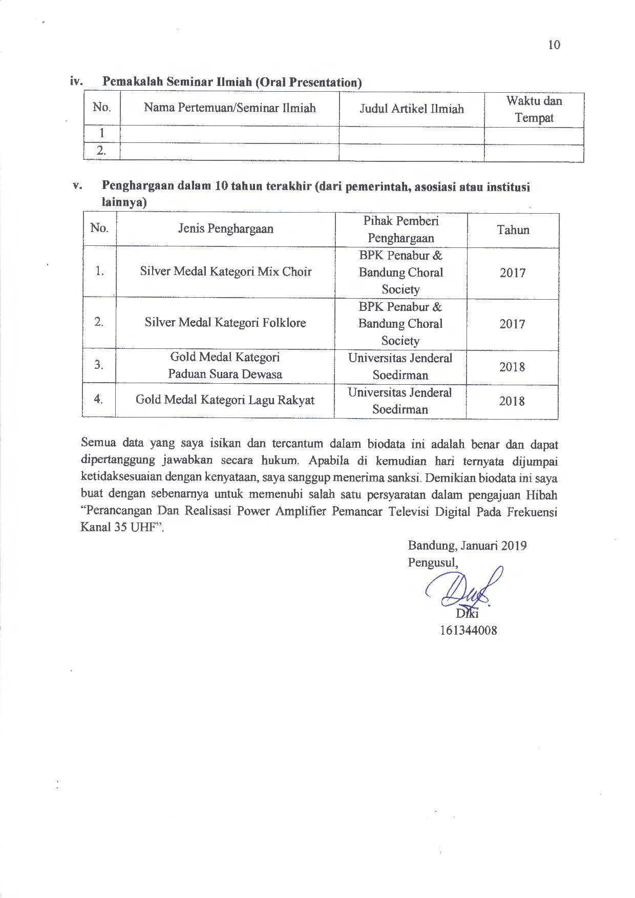**Pemakalah Seminar Ilmiah (Oral Presentation)**

|  |  |  |  |
| --- | --- | --- | --- |
| No. | Nama Pertemuan/Seminar Ilmiah | Judul Artikel Ilmiah | Waktu dan Tempat |
| 1 |  |  |  |
| 2. |  |  |  |

**Penghargaan dalam 10 tahun terakhir (dari pemerintah, asosiasi atau institusi lainnya)**

|  |  |  |  |
| --- | --- | --- | --- |
| No. | Jenis Penghargaan | Pihak Pemberi Penghargaan | Tahun |
| 1. | Silver Medal Kategori Mix Choir | BPK Penabur & Bandung Choral Society | 2017 |
| 2. | Silver Medal Kategori Folklore | BPK Penabur & Bandung Choral Society | 2017 |
| 3. | Gold Medal Kategori  Paduan Suara Dewasa | Universitas Jenderal Soedirman | 2018 |
| 4. | Gold Medal Kategori Lagu Rakyat | Universitas Jenderal Soedirman | 2018 |

Semua data yang saya isikan dan tercantum dalam biodata ini adalah benar dan dapat dipertanggung jawabkan secara hukum. Apabila di kemudian hari ternyata dijumpai ketidaksesuaian dengan kenyataan, saya sanggup menerima sanksi. Demikian biodata ini saya buat dengan sebenarnya untuk memenuhi salah satu persyaratan dalam pengajuan Hibah “Perancangan Dan Realisasi Power Amplifier Pemancar Televisi Digital Pada Frekuensi Kanal 35 UHF”.

Bandung, Januari 2019

Pengusul,

Diki  
 161344008

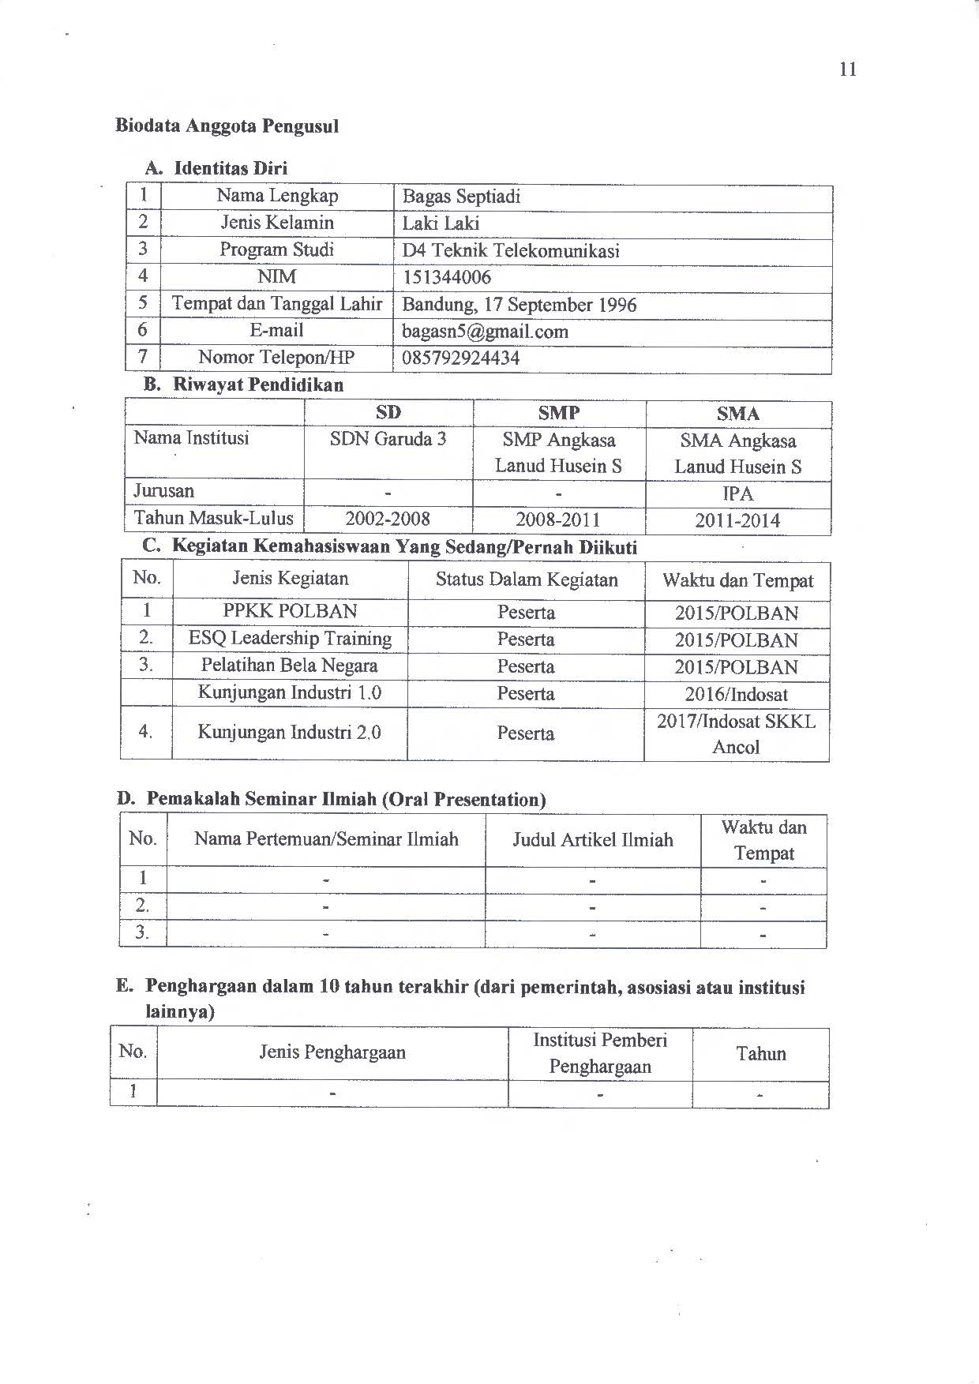**Biodata Anggota Pengusul**

1. **Identitas Diri**

|  |  |  |
| --- | --- | --- |
| 1 | Nama Lengkap | Bagas Septiadi |
| 2 | Jenis Kelamin | Laki Laki |
| 3 | Program Studi | D4 Teknik Telekomunikasi |
| 4 | NIM | 151344006 |
| 5 | Tempat dan Tanggal Lahir | Bandung, 17 September 1996 |
| 6 | E-mail | [bagasn5@gmail.com](mailto:bagasn5@gmail.com) |
| 7 | Nomor Telepon/HP | 085792924434 |

1. **Riwayat Pendidikan**

|  |  |  |  |
| --- | --- | --- | --- |
|  | **SD** | **SMP** | **SMA** |
| Nama Institusi | SDN Garuda 3 | SMP Angkasa Lanud Husein S | SMA Angkasa Lanud Husein S |
| Jurusan | - | - | IPA |
| Tahun Masuk-Lulus | 2002-2008 | 2008-2011 | 2011-2014 |

1. **Kegiatan Kemahasiswaan Yang Sedang/Pernah Diikuti**

|  |  |  |  |
| --- | --- | --- | --- |
| No. | Jenis Kegiatan | Status Dalam Kegiatan | Waktu dan Tempat |
| 1 | PPKK POLBAN | Peserta | 2015/POLBAN |
| 2. | ESQ Leadership Training | Peserta | 2015/POLBAN |
| 3. | Pelatihan Bela Negara | Peserta | 2015/POLBAN |
|  | Kunjungan Industri 1.0 | Peserta | 2016/Indosat |
| 4. | Kunjungan Industri 2.0 | Peserta | 2017/Indosat SKKL Ancol |

1. **Pemakalah Seminar Ilmiah (Oral Presentation)**

|  |  |  |  |
| --- | --- | --- | --- |
| No. | Nama Pertemuan/Seminar Ilmiah | Judul Artikel Ilmiah | Waktu dan Tempat |
| 1 | - | - | - |
| 2. | - | - | - |
| 3. | - | - | - |

1. **Penghargaan dalam 10 tahun terakhir (dari pemerintah, asosiasi atau institusi lainnya)**

|  |  |  |  |
| --- | --- | --- | --- |
| No. | Jenis Penghargaan | Institusi Pemberi Penghargaan | Tahun |
| 1 | - | - | - |

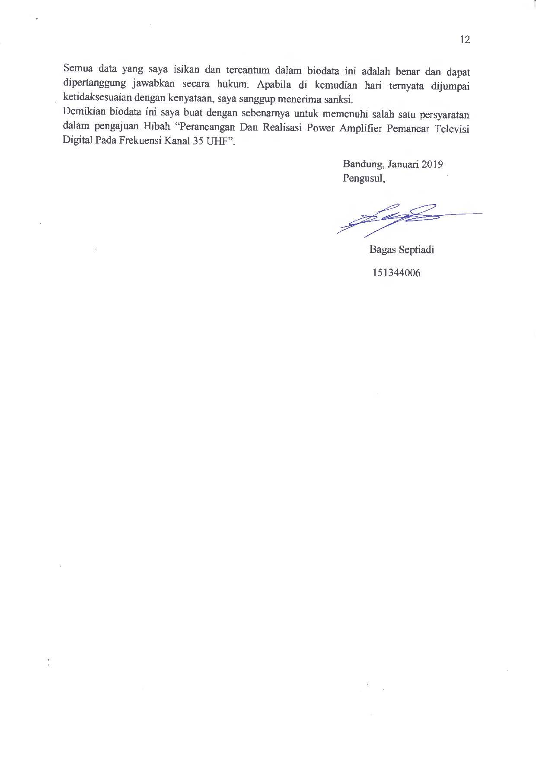Semua data yang saya isikan dan tercantum dalam biodata ini adalah benar dan dapat dipertanggung jawabkan secara hukum. Apabila di kemudian hari ternyata dijumpai ketidaksesuaian dengan kenyataan, saya sanggup menerima sanksi.

Demikian biodata ini saya buat dengan sebenarnya untuk memenuhi salah satu persyaratan dalam pengajuan Hibah “Perancangan Dan Realisasi Power Amplifier Pemancar Televisi Digital Pada Frekuensi Kanal 35 UHF”.

Bandung, Januari 2019

Pengusul,

Bagas Septiadi

151344006

**Biodata Anggota Pengusul**

1. **Identitas Diri**

|  |  |  |
| --- | --- | --- |
| 1 | Nama Lengkap | G:\scan1\GAMBAR_Page_03.jpgFadhilah Hasanah |
| 2 | Jenis Kelamin | Perempuan |
| 3 | Program Studi | D4 – Teknik Telekomunikasi |
| 4 | NIM | 171344008 |
| 5 | Tempat dan Tanggal Lahir | Bandung, 7 November 1999 |
| 6 | E-mail | [fhdhila@gmail.com](mailto:fhdhila@gmail.com) |
| 7 | Nomor Telepon/HP | 089683085857 |

1. **Riwayat Pendidikan**

|  |  |  |  |
| --- | --- | --- | --- |
|  | **SD** | **SMP** | **SMA** |
| Nama Institusi | SD AR RAAFI’ | SMPN 28 Bandung | SMAN 16 Bandung |
| Jurusan | - | IPA | IPA |
| Tahun Masuk-Lulus | 2005 – 2011 | 2011 - 2014 | 2014 - 2017 |

1. **Kegiatan Kemahasiswaan Yang Sedang/Pernah Diikuti**

|  |  |  |  |
| --- | --- | --- | --- |
| No. | Jenis Kegiatan | Status Dalam Kegiatan | Waktu dan Tempat |
| 1 | - | - | - |
| 2. | - | - | - |

1. **Pemakalah Seminar Ilmiah (Oral Presentation)**

|  |  |  |  |
| --- | --- | --- | --- |
| No. | Nama Pertemuan/Seminar Ilmiah | Judul Artikel Ilmiah | Waktu dan Tempat |
| 1 | - | - | - |
| 2. | - | - | - |

1. **Penghargaan dalam 10 tahun terakhir (dari pemerintah, asosiasi atau institusi lainnya)**

|  |  |  |  |
| --- | --- | --- | --- |
| No. | Jenis Penghargaan | Institusi Pemberi Penghargaan | Tahun |
| 1 | - | - | - |
| 2 | - | - | - |

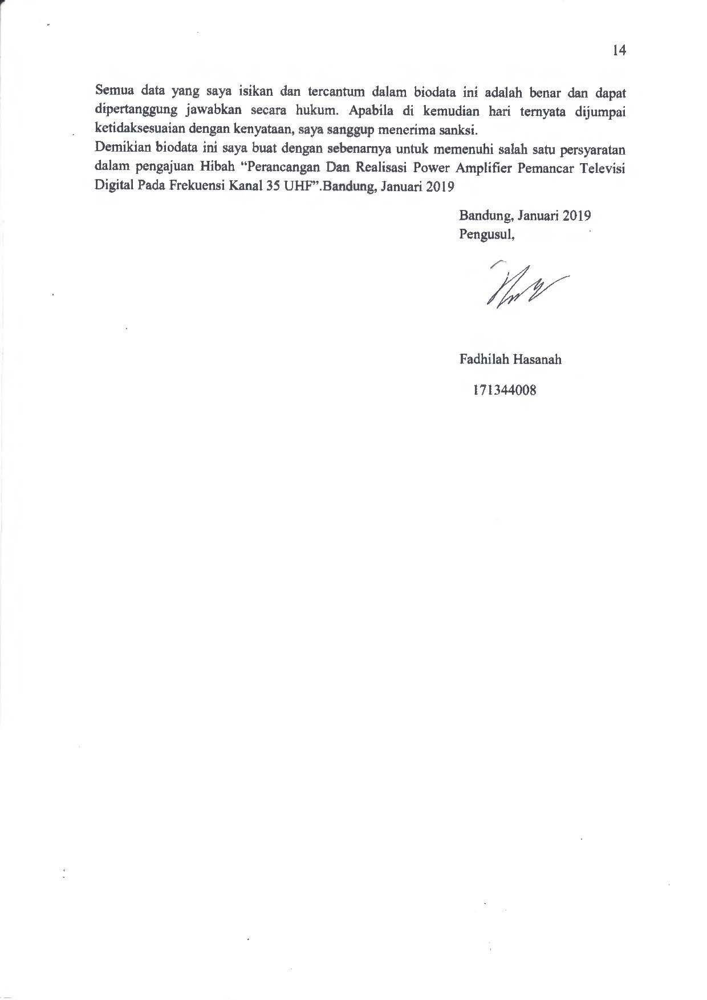Semua data yang saya isikan dan tercantum dalam biodata ini adalah benar dan dapat dipertanggung jawabkan secara hukum. Apabila di kemudian hari ternyata dijumpai ketidaksesuaian dengan kenyataan, saya sanggup menerima sanksi.

Demikian biodata ini saya buat dengan sebenarnya untuk memenuhi salah satu persyaratan dalam pengajuan Hibah “Perancangan Dan Realisasi Power Amplifier Pemancar Televisi Digital Pada Frekuensi Kanal 35 UHF”.Bandung, Januari 2019

Bandung, Januari 2019

Pengusul,

Fadhilah Hasanah

171344008

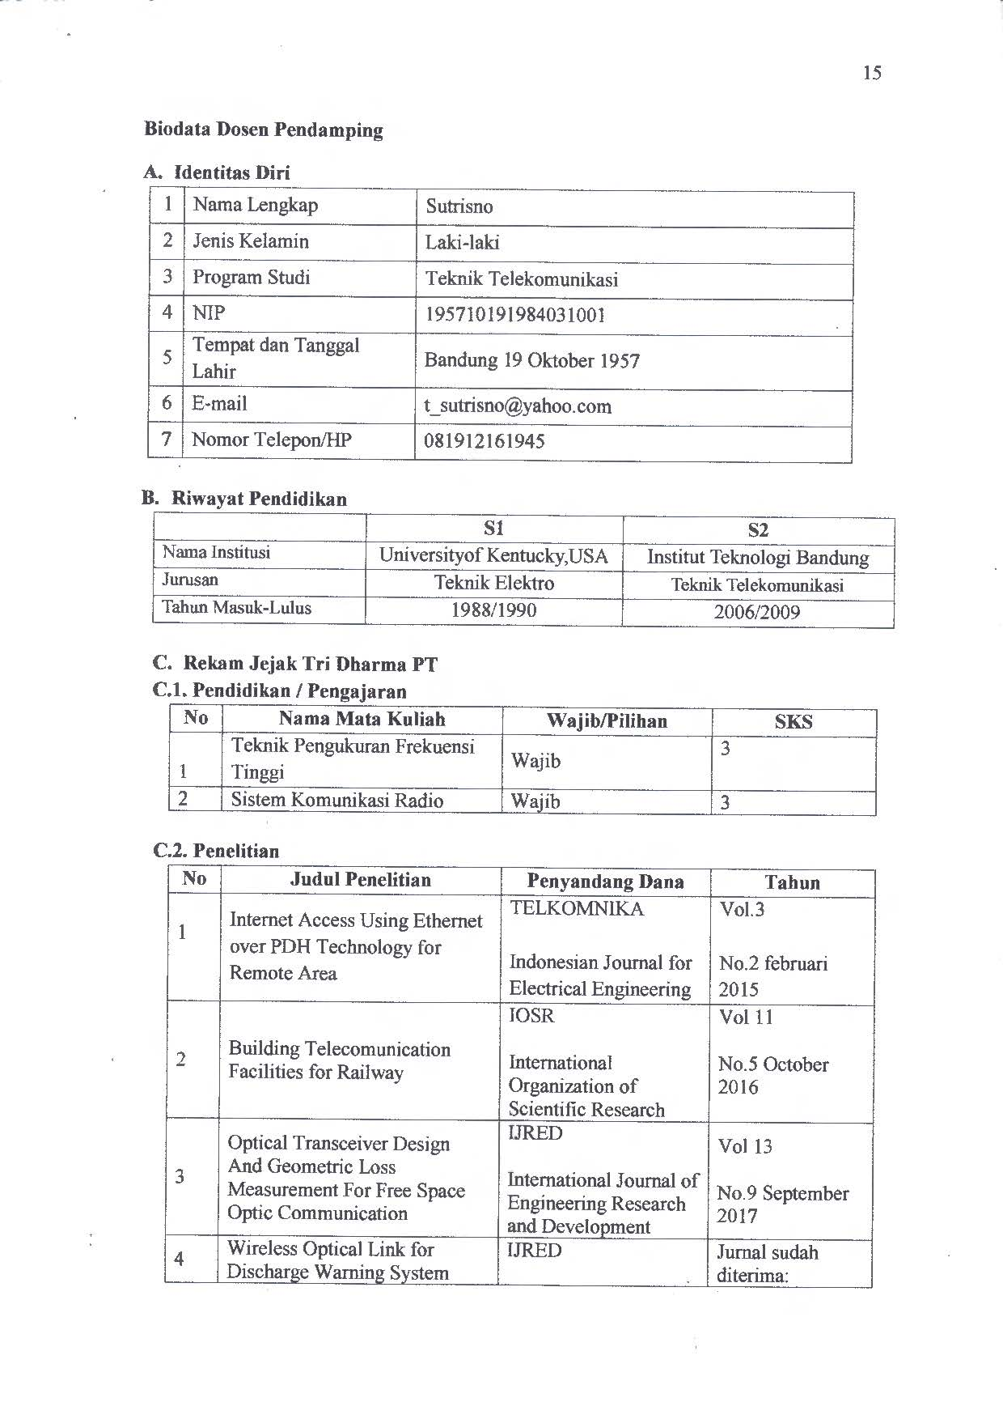**Biodata Dosen Pendamping**

1. **Identitas Diri**

|  |  |  |
| --- | --- | --- |
| 1 | Nama Lengkap | Sutrisno |
| 2 | Jenis Kelamin | Laki-laki |
| 3 | Program Studi | Teknik Telekomunikasi |
| 4 | NIP | 195710191984031001 |
| 5 | Tempat dan Tanggal Lahir | Bandung 19 Oktober 1957 |
| 6 | E-mail | [t\_sutrisno@yahoo.com](mailto:t_sutrisno@yahoo.com) |
| 7 | Nomor Telepon/HP | 081912161945 |

1. **Riwayat Pendidikan**

|  |  |  |
| --- | --- | --- |
|  | **S1** | **S2** |
| Nama Institusi | Universityof Kentucky,USA | Institut Teknologi Bandung |
| Jurusan | Teknik Elektro | Teknik Telekomunikasi |
| Tahun Masuk-Lulus | 1988/1990 | 2006/2009 |

1. **Rekam Jejak Tri Dharma PT**

**C.1. Pendidikan / Pengajaran**

|  |  |  |  |
| --- | --- | --- | --- |
| **No** | **Nama Mata Kuliah** | **Wajib/Pilihan** | **SKS** |
| 1 | Teknik Pengukuran Frekuensi Tinggi | Wajib | 3 |
| 2 | Sistem Komunikasi Radio | Wajib | 3 |

**C.2. Penelitian**

|  |  |  |  |
| --- | --- | --- | --- |
| **No** | **Judul Penelitian** | **Penyandang Dana** | **Tahun** |
| 1 | Internet Access Using Ethernet over PDH Technology for Remote Area | TELKOMNIKA  Indonesian Journal for Electrical Engineering | Vol.3  No.2 februari 2015 |
| 2 | Building Telecomunication Facilities for Railway | IOSR  International Organization of Scientific Research | Vol 11  No.5 October 2016 |
| 3 | Optical Transceiver Design And Geometric Loss Measurement For Free Space Optic Communication | IJRED  International Journal of Engineering Research and Development | Vol 13  No.9 September 2017 |
| 4 | Wireless Optical Link for Discharge Warning System | IJRED  International Journal of Engineering Research and Development | Jurnal sudah diterima: IJRED journal  ref id AB712009  Rencana akan dipublikasikan pada jurnal IJRED terbitan Januari 2019 |

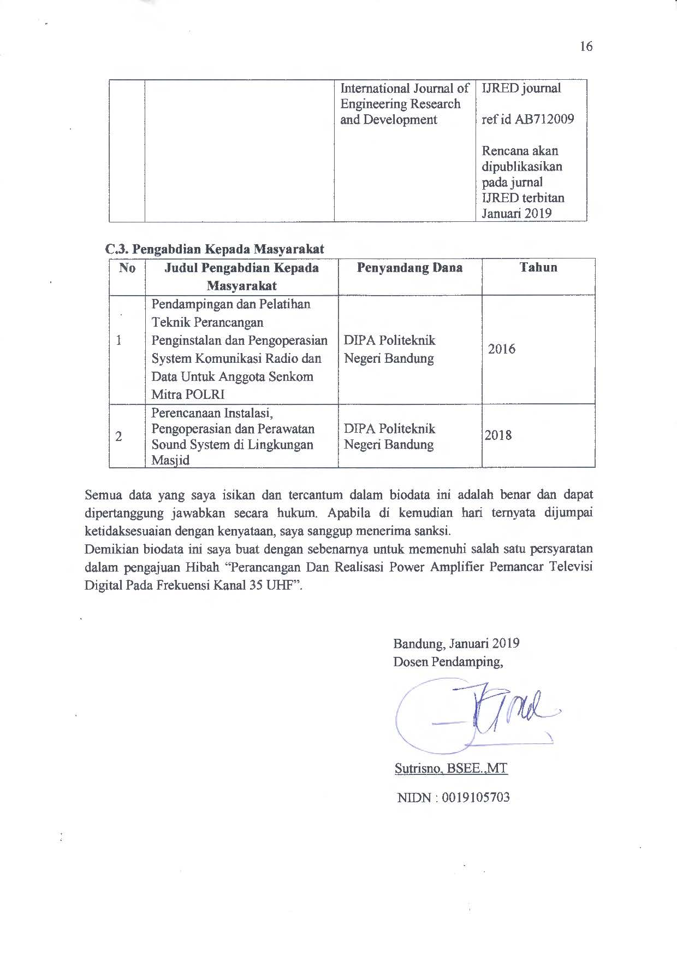

**C.3. Pengabdian Kepada Masyarakat**

|  |  |  |  |
| --- | --- | --- | --- |
| **No** | **Judul Pengabdian Kepada Masyarakat** | **Penyandang Dana** | **Tahun** |
| 1 | Pendampingan dan Pelatihan Teknik Perancangan Penginstalan dan Pengoperasian System Komunikasi Radio dan Data Untuk Anggota Senkom Mitra POLRI | DIPA Politeknik Negeri Bandung | 2016 |
| 2 | Perencanaan Instalasi, Pengoperasian dan Perawatan Sound System di Lingkungan Masjid | DIPA Politeknik Negeri Bandung | 2018 |

Semua data yang saya isikan dan tercantum dalam biodata ini adalah benar dan dapat dipertanggung jawabkan secara hukum. Apabila di kemudian hari ternyata dijumpai ketidaksesuaian dengan kenyataan, saya sanggup menerima sanksi.

Demikian biodata ini saya buat dengan sebenarnya untuk memenuhi salah satu persyaratan dalam pengajuan Hibah “Perancangan Dan Realisasi Power Amplifier Pemancar Televisi Digital Pada Frekuensi Kanal 35 UHF”.

.

Bandung, Januari 2019

Pembimbing,

Sutrisno, BSEE.,MT

NIDN : 0019105703

## Lampiran 2 Justifikasi Anggaran Kegiatan

|  |  |  |  |
| --- | --- | --- | --- |
| 1. **Jenis Perlengkapan** | **Volume** | **Harga Satuan (Rp)** | **Nilai (Rp)** |
| Toolkit | 1 | 500.000 | 500.000 |
| Alat Pegangan Solder | 1 | 132.000 | 132.000 |
| Multimeter digital | 1 | 1.000.000 | 1.000.000 |
| Gelang anti statis grounding | 3 | 50.000 | 150.000 |
| Sub Total = Rp. 1.782.000 | | | |

|  |  |  |  |
| --- | --- | --- | --- |
| 1. **Bahan Habis** | **Volume** | **Harga Satuan (Rp)** | **Nilai (Rp)** |
| Transistor mosfet lf2810a | 4 | 797.100 | 3.188.400 |
| Konektor SMA | 4 | 12.000 | 48.000 |
| Komponen passif | 1 set | 300.000 | 300.000 |
| PCB | 1 buah | 200.000 | 200.000 |
| Timah 15 m | 2 | 45.000 | 90.000 |
| Baud | 10 | 1000 | 10.000 |
| Lotfet | 1 | 22.500 | 22.500 |
| Casing | 1 | 500.000 | 500.000 |
| Sub Total = Rp. 4.358.900 | | | |

|  |  |  |  |
| --- | --- | --- | --- |
| 1. **Perjalanan** | **Volume** | **Harga Satuan (Rp)** | **Nilai (Rp)** |
| Transportasi | 2 | 150.000 | 300.000 |
| Biaya pengiriman dan pencetakan PCB | 1 | 1.000.000 | 1.000.000 |
| Sub Total = Rp. 1.300.000 | | | |

|  |  |  |  |
| --- | --- | --- | --- |
| 1. **Lain – Lain** | **Volume** | **Harga Satuan (Rp)** | **Nilai (Rp)** |
| Kertas A4 80gr | 2 rim | 45.000 | 90.000 |
| Biaya percetakan buku | 1 | 200.000 | 200.000 |
| Sub Total = Rp 290.000 | | | |
| Total 1 + 2 + 3 + 4 = Rp. **7.730.900** | | | |
| (Tujuh Juta Tujuh Ratus Tiga Puluh Ribu Sembilan Ratus Rupiah) | | | |

## Lampiran 3. Susunan Organisasi Tim Pelaksana dan Pembagian Tugas

|  |  |  |  |  |  |
| --- | --- | --- | --- | --- | --- |
| No | Nama/ Nim | Program Studi | Bidang Ilmu | Alokasi Waktu (jam / minggu) | Uraian Tugas |
| 1. | Diki (161344008) | D4 | Teknik Telekomunikasi | 15 jam | Bagian pengukuran |
| 2. | Bagas Septiadi (151344006) | D4 | Teknik Telekomunikasi | 20 jam | Bagian perancangan alat |
| 3. | Fadhilah Hasanah (161344003) | D4 | Teknik Telekomunikasi | 15 jam | Bagian simulasi |

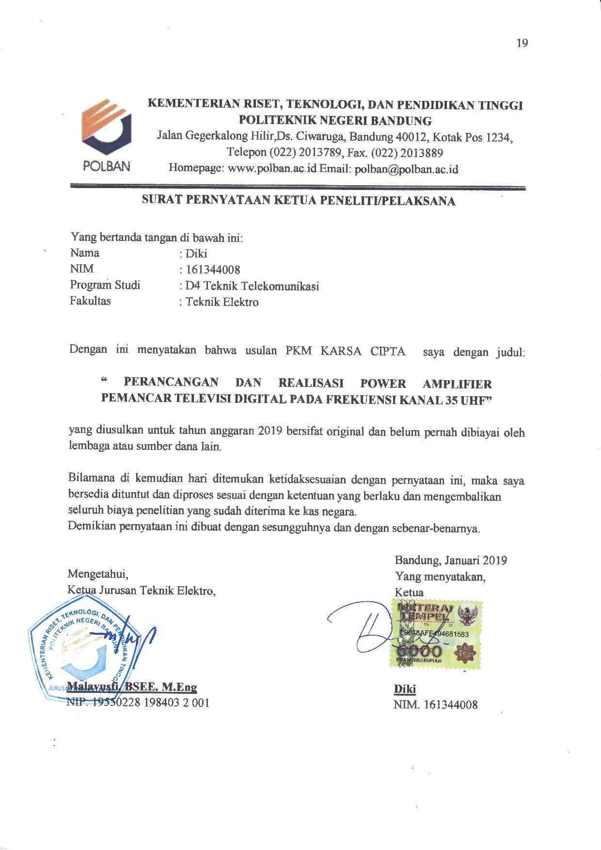

**KEMENTERIAN RISET, TEKNOLOGI, DAN PENDIDIKAN TINGGI**

**POLITEKNIK NEGERI BANDUNG**

Jalan Gegerkalong Hilir,Ds. Ciwaruga, Bandung 40012, Kotak Pos 1234, Telepon (022) 2013789, Fax. (022) 2013889

Homepage: [www.polban.ac.id](http://www.polban.ac.id) Email: polban@polban.ac.id



## SURAT PERNYATAAN KETUA PENELITI/PELAKSANA

Yang bertanda tangan di bawah ini:

Nama : Diki

NIM : 161344008

Program Studi : D4 Teknik Telekomunikasi

Fakultas : Teknik Elektro

Dengan ini menyatakan bahwa usulan PKM KARSA CIPTA saya dengan judul Perancangan dan Realisasi Power Amplifier Pemancar Televisi Digital Pada Frekuensi Kanal 35 Uhf yang diusulkan untuk tahun anggaran 2019 bersifat original dan belum pernah dibiayai oleh lembaga atau sumber dana lain.

Bilamana di kemudian hari ditemukan ketidaksesuaian dengan pernyataan ini, maka saya bersedia dituntut dan diproses sesuai dengan ketentuan yang berlaku dan mengembalikan

seluruh biaya penelitian yang sudah diterima ke kas negara.

Demikian pernyataan ini dibuat dengan sesungguhnya dan dengan sebenar-benarnya.

Bandung, Januari 2019

Mengetahui, Yang menyatakan,

Ketua Jurusan Teknik Elektro, Ketua

Meterai Rp6.000

Tanda tangan

(**Malayusfi. BSEE. M.Eng**) (**Diki**)

NIP. 19550228 198403 2 001 NIM. 161344008

## Lampiran 5. Gambaran Teknologi yang Hendak Diharapkan

**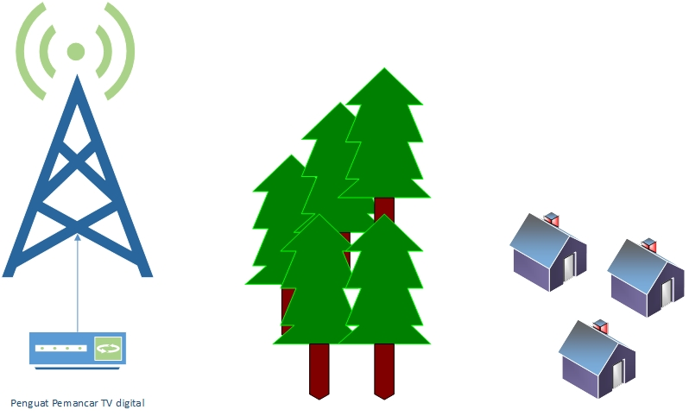**

Sinyal hasil penguatan akan dipancarkan oleh Pemancar yang menghasilkan cakupan wilayah yang sangat luas dan kuat terhadap derau. Sinyal hasi penguatan tersebut juga akan kuat memasuki kawasan terrestrial hingga akhirnya bisa sampai pada penerima televisi.